Des serveurs BBS à la TSR

*StarStorme*r (1991-1995), trajectoire d'un enchevêtrement transmédiatique

Pierre-Yves Hurel, Guillaume Guenat

Université de Lausanne

# Introduction

*StarStormer* est un jeu vidéo suisse, développé en 1991 sur MacIntosh, créé dans le contexte de la démocratisation de la micro-informatique. Il est modifié quelques années plus tard de manière à être joué en direct par un téléspectateur de l’émission de la Télévision Suisse Romande *TV à la carte* avec les touches du combiné de téléphone.

En documentant la trajectoire de *StarStormer*, cette communication cherche à comprendre dans quelle mesure le jeu vidéo s’est frayé une place à la télévision romande des années 90. Quelles ambitions animaient le développeur du jeu ? Par quels réseaux, pour quelles raisons et sous quelle forme le jeu a-t-il pu intégrer une émission de la télévision publique ? En quoi est-ce que les caractéristiques formelles de *StarStormer* répondaient aux volontés éditoriales de la TSR de cette période ? En identifiant les infrastructures, réseaux et acteurs clés de sa carrière, nous souhaitons saisir en quoi ce cas témoigne d’une histoire médiatique enchevêtrée ("entangled media history", Cronqvist & Hilgert 2017), qui invite à désenclaver l’histoire du jeu vidéo d’une histoire plus générale des médias.

# Méthodologie

Pour mener cette recherche, nous avons comparé la version initiale de *StarStormer*, sauvegardée sur le site MacIntosh Repository où elle peut être émulée sur navigateur (Macintosh Repository.org), et sa version diffusée dans l’émission *TV à la carte diffusée* en 1993, accessible grâce aux Archives de la RTS au site *notrehistoire.ch*. Cette comparaison permet d’abord de saisir les héritages visuels et ludiques charriés par le titre et les circuits de distribution que l’auteur espérait intégrer, ainsi que les ajustements qui ont été faits pour l’adapter au petit écran. Cette analyse est complétée par des sources secondaires mentionnant le jeu : en général des entrefilets évoquant *TV à la carte*, mais aussi une interview d’Antoine Rosset, le programmeur du jeu. Ensuite, nous avons compulsé les émissions de *TV à la carte* disponibles sur le site des archives de la RTS, afin de de comprendre l’émission dans une perspective diachronique et de contextualiser la diffusion TV de *StarStormer.* Enfin, des entretiens d’Histoire orale nous ont permis de documenter différentes perspectives sur la production de production de *StarStormer* et sur les communautés actives autour des serveurs BBS et sur *TV à la carte.*

# Production et diffusion de *StarStormer*

L’étude de la genèse de *StarStormer* témoigne de la volonté d’Antoine Rosset d’intégrer les réseaux internationaux de la distribution de jeux, hors d’une Suisse perçue comme un terrain défavorable à l’édition. Aussi, elle montre en quoi les “Bulletin Board System” (BBS) - des serveurs mis en place par les entreprises et les particuliers pour discuter ou échanger des fichiers grâce au réseau de téléphonie fixe - ont servi à la fois de lieux de socialisation, d’infrastructure de diffusion transnationale et de surface de contact avec la TSR.

En effet, après s’être initié à la programmation durant les années 80, Antoine Rosset accède à un MacIntosh avec lequel il va produire des démos[1] et se connecter à des serveurs BBS. Dans ce cadre, il rencontre Mike Venturi. Ensemble, ils produisent *StarStormer*. Ce jeu de tir à défilement horizontal de science fiction typique des jeux d’arcade se joue en déplaçant la souris ou en appuyant les touches du pavé numérique du clavier.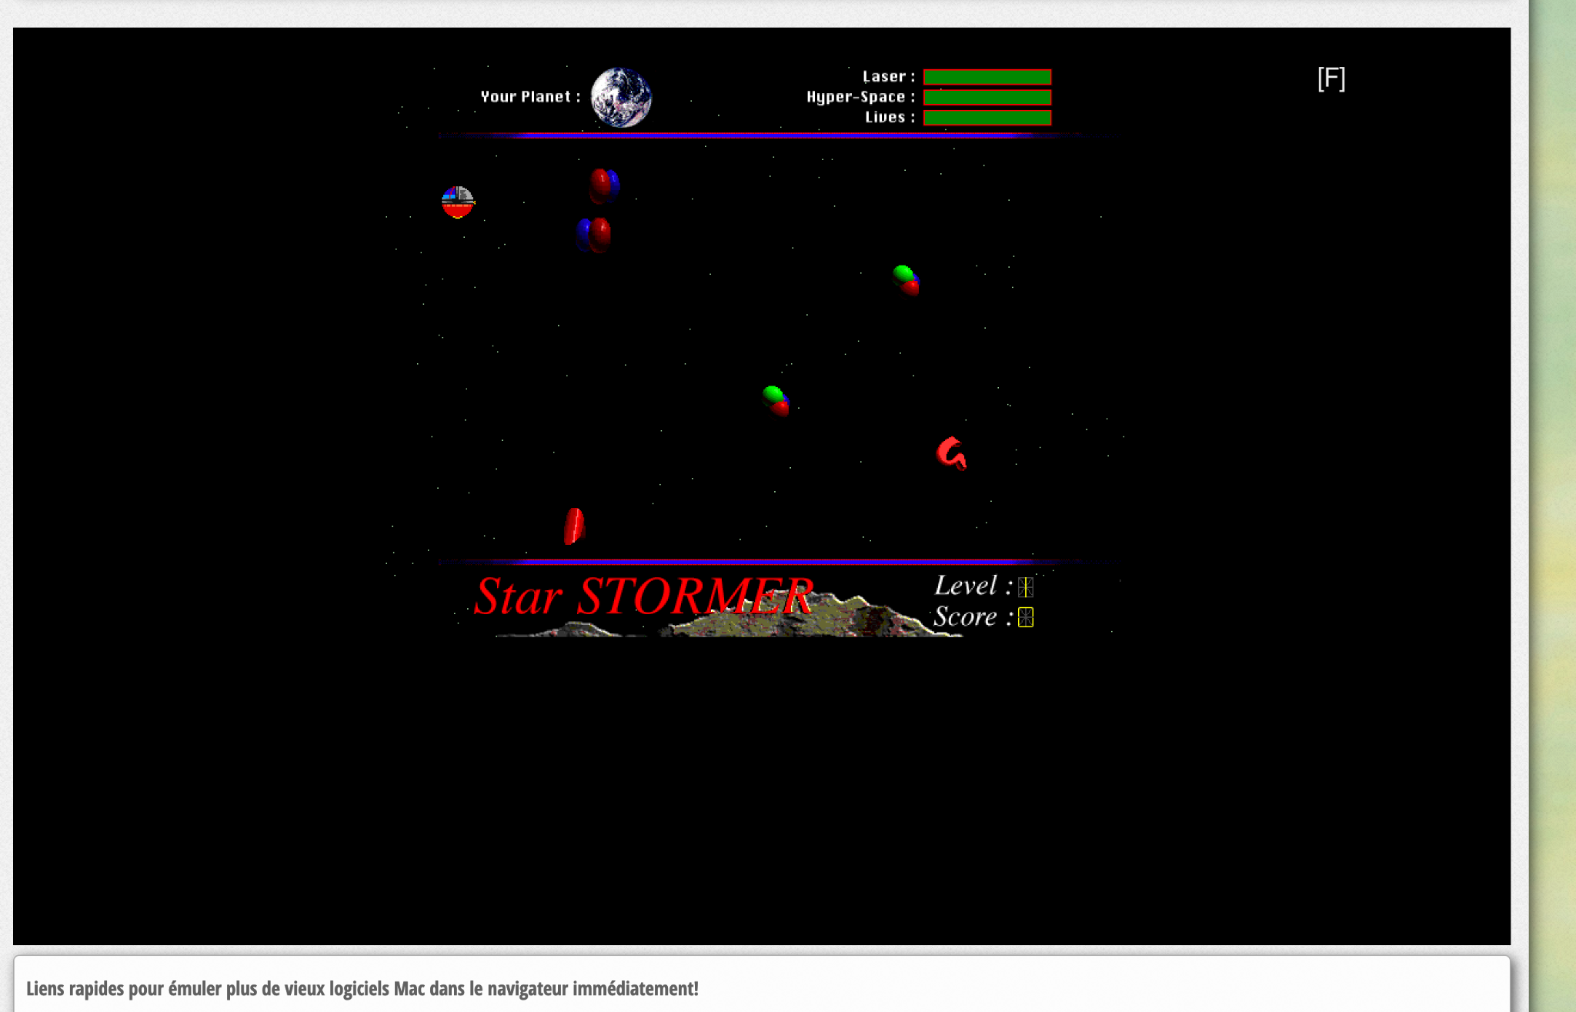

*Fig. 1. Capture d’écran d’une version émulée de StarStormer (1991). Le vaisseau doit détruire les obstacles avant qu’ils n’atteignent le bord gauche de l’écran.*

Il est accompagné d’éléments paratextuels qui nous renseignent sur les intentions d’Antoine Rosset. Outre des adresses postales et de BBS qui affirment la co-paternité du jeu et une volonté d’être contacté, un fichier texte accompagne l’exécutable du jeu et expose clairement les ambitions commerciales internationales de son auteur:

*This game took many hours of work, it seems normal to us authors that this hard labor should be rewarded by a salary (again and always...): This is why we are putting on the market this freeware,* ***demonstration of the game*** *which has 1/10 Th. of the final product, in hoping to find an editor who would like to distribute it on this planet.* ***We have strong doubts that an informatic editor in Switzerland would do it****...(Is there a Swiss Micro-Informatic??),* ***we are open to all propositions*** *of French editors, americans,etc.. (fichier “about StarStormer.txt”)*

Actif dans la communauté romande des serveurs BBS, Antoine Rosset y dépose une démo de *StarStormer* en espérant une diffusion internationale. Pourtant, c’est bien au niveau local que le jeu va faire carrière. En effet, le jeu est repéré par Patrick Allenbach[2], membre structurant de la communauté BBS mais aussi producteur et animateur de la TSR, dont il profite des serveurs. Ce dernier propose à Antoine Rosset de réaliser une adaptation qui soit activée à la télévision par les téléspectateurs utilisant leur téléphone dans une des émissions qu’il coproduit : *TV à la carte.*

# *StarStormer* à *TV à la carte* : trajectoires croisées de formats “interactifs”

La récupération de *StarStormer* par un producteur issu du média local dominant souligne le rôle de circuit informel de diffusion que pouvait revêtir le réseau des serveurs BBS. De plus, l’analyse de la version activée à la télévision permet d’une part de comprendre en quoi est-ce qu’il correspondait à des impératifs éditoriaux auxquelles l’émission obéissait dans le contexte médiatique européen des années 1990, mais aussi en quelle mesure il a dû être ajusté au dispositif à la fois télévisuel et téléphonique.

En effet, malgré différents changements de format et de ton, le principe de l’émission *TV à la carte* est, dès le début des années 1980, de proposer d’une part des séquences où les téléspectateurs votent, d’abord par cartes postales, puis par téléphone, pour déterminer le programme à venir et de l’autre une animation en direct avec des jeux d’adresse et des quizz. D’abord diffusée les soirs d’été, *TV à la carte* suit dans les années 1990 un format hebdomadaire occupant la case d’été du samedi après-midi, ciblant les adolescents et jeunes adultes.

*Fig. 2. Capture d’écran de la version télévisée de StarStormer.*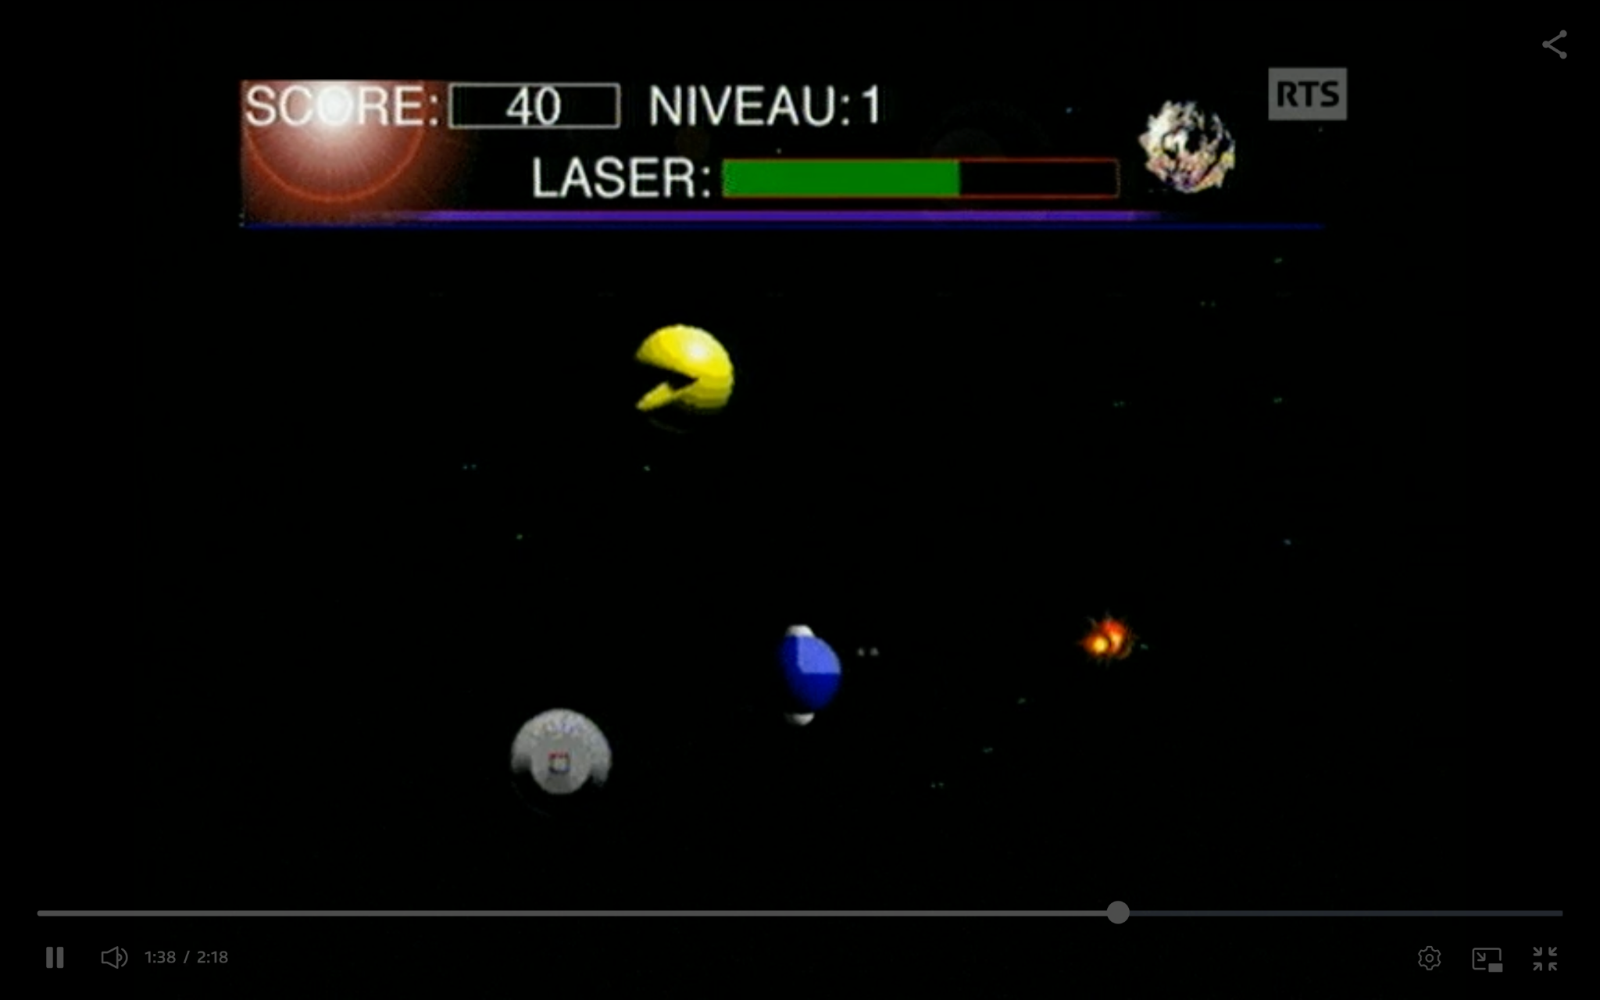

Dans ce cadre, la version télédiffusée de *StarStormer* se révèle simplifiée de manière à être accessible aux candidats et compréhensible par les téléspectateurs, tout en gardant les principales mécaniques de tir et de déplacement. Ces mécaniques correspondent bien aux usages ludiques et hybrides de la télévision et du téléphone déjà éprouvés dans l’émission. Par exemple, en 1986, TV à la carte proposait le jeu du *Cache-Cam* où un candidat téléphonique commande vocalement l’orientation de la caméra pour retrouver quelqu’un dans le public et gagner un prix. La singularité de notre objet est cependant qu’il est bien un *jeu vidéo* adapté pour la télévision et non pas un format issu de la seule production télévisuelle.

Cet intérêt éditorial pour une télévision interactive, personnalisée, perçue comme moderne et innovante, s’inscrit dans les stratégies de la TSR des années 1980 et 1990 qui, comme le reste de l’offre publique en Suisse, doit s’ajuster aux mouvements de libéralisation et d’ouverture à la concurrence des nombreux diffuseurs privés notamment des pays limitrophes (Mäusli, Steigmeier & Vallotton, 2012:221). Cette pression a comme effet de favoriser l’émergence de ce que William Uricchio résume comme la “télévision télécommandée”, soit l’ère “du contrôle exercé par le spectateur” (Uricchio in Berton, Weber 2009:175). Aussi, nous analysons la diffusion de *StarStormer* dans le contexte de circulation transnationale des programmes (Bourdon, 2008) “interactifs” sur les chaînes européennes, notamment des formats à succès comme la production danoise *Skærmtrolden Hugo* (1990) (Tuomi, 2009) connue en France sous le nom de *Hugo Délire* (1992-1994).

# *Conclusion*

L’étude de *StarStormer* représente un cas d’enchevêtrement médiatique qui met à jour des spécificités locales - notamment la trajectoire du titre au sein de la TSR - et des processus de transfert (Cronqvist & Hilgert: 134) d’un média à l’autre. De la diffusion de la micro-informatique individuelle à l’usage téléphonique de la télévision, il faut un circuit informel de distribution constitué par les serveurs BBS, animé par des communautés restreintes mais actives, qui fait office de surface de contact. Il faut aussi une appétence pour les programmes ludiques et interactifs, considérés à même de produire un engagement prononcé dans un contexte de concurrence accrue.

Ce cas nous permet de participer à une “histoire intégrée des médias de masse” (Nicholas, 2012) qui s’étend aux jeux vidéo, qui n’ont reçu que peu d’attention dans une perspective d’enchevêtrement médiatique. D’un autre côté, le courant récent d'histoires régionales du jeu vidéo (Wade 2016, Blanchet et Montagnon, 2020, Swalwell, 2021, Svelch, 2018) tend à s’isoler des autres médias tout en restant parfois centré sur des échelles nationales. Notre cas illustre ainsi comment une surface de contact existe entre le jeu vidéo et la télévision par l'intermédiaire du téléphone, qui fonctionne à la fois comme une infrastructure locale et transnationale de diffusion via les serveurs BBS et comme un instrument d’interaction avec l’image télévisuelle, au service de formats ludiques circulant au niveau européen.

# 

# Bibliographie

## *Sources primaires*

Hurel, Pierre-Yves. 2024. Interview d’Antoine Rosset.

Hurel, Pierre-Yves. 2024. Interview de Gaël Hurlimann.

Hurel, Pierre-Yves et Guillaume Guenat. 2024. Interview d’Olivier Delaloye.

Le Nouveau Quotidien. 1995. “Un genevois séduit les japonais avec son logiciel de musique” N° 961, 22 février 1995.

Le Matin. 2012. "J'étais un ado parmi les ados", N°327, 25 janvier 2012, page 6. URL : <https://scriptorium.bcu-lausanne.ch/zoom/697966/view?page=5>.

Neue Zürcher Zeitung. 1995. “Zunehmend interaktive Angebote”. N°98, 28 avril 1995

Rosset, Antoine et Mike Venturi. 1991. “StarStormer”*.* Consulté via *Macintosh Repository.* <https://macintoshrepository.org> le 17.12.2024.

Radio Télévision Suisse. 1986-1997. “TV à la carte”. Émissions du 21.07.1986, 22.07.1986, 23.07.1986, 24.07.1986, 25.07.1986, 11.08.1986, 12.08.1986, 13.08.1986, 14.08.1986, 15.08.1986, 18.06.1994, 20.02.1995, 19.09.1995, 16.12.1995, 24.02.1996, 30.03.1996, 04.05.1996, 01.06.1996, 09.11.1996, 30.11.1996, 21.12.1996, 15.03.1997. Consulté via les Archives de la RTS.

Radio Télévision Suisse. 1993. “*StarStormer*, Un jeu vidéo spatial” extrait diffusé dans *TV à la carte*. Archives de la RTS. Consulté via *Notre Histoire*,<https://notrehistoire.ch>. En ligne : <https://notrehistoire.ch/entries/vo8vQ9ZJBdZ>

TV-8. 1994. “TV à la carte, l’émission mille-feuille”, No 43, 27 octobre 1994, p.7

24Heures. 1995. “Jouez avec la TSR”, 3 mars 1995, p.71

## *Littérature scientifique*

Blanchet, Alexis et Guillaume Montagnon. *Une histoire du jeu vidéo en France: 1960-1991 : des labos aux chambres d’ados.* Houdan: Les Éditions Pix’n Love, 2020.

Cronqvist, Marie, et Christoph Hilgert. “Entangled Media Histories: The Value of Transnational and Transmedial Approaches in Media Historiography.” *Media History* 23, no. 1 (2017): 130–141. <https://doi.org/10.1080/13688804.2016.1270745>.

Mausli, Theo, Andreas Steigmeier, et François Vallotton. *Histoire de la Société suisse de radiodiffusion et télévision SSR de 1983 à 2011.* Hier+jetzt, Verlag für Kultur und Geschichte GmbH, 2012.

Nicholas, Siân. “Media History or Media Histories? Re-addressing the History of the Mass Media in Inter-war Britain.” *Media History* 18, nos. 3–4 (2012): 379–394. <https://doi.org/10.1080/13688804.2012.727289>.

Švelch, Jan. *Gaming the Iron Curtain: How Teenagers and Amateurs in Communist Czechoslovakia Claimed the Medium of Computer Games.* Cambridge, Massachusetts: The MIT Press, 2018.

Swalwell, Melanie, ed. *Game History and the Local.* Palgrave Macmillan, 2021.

Tuomi, Pauliina. “A Brief History of Social iTV Entertainment.” In *Proceedings of the 13th International MindTrek Conference: Everyday Life in the Ubiquitous Era (MindTrek '09)*, 15–18. New York, NY, USA: Association for Computing Machinery, 2009. <https://doi.org/10.1145/1621841.1621846>.

Uricchio, William. “Télévision : l’institutionnalisation de l’intermédialité.” In *La télévision. Du téléphonoscope à YouTube*, edited by Mireille Berton and Anne-Katrin Weber. Antipodes, 2009. 161–178.

Wade, Alex. *Playback: A Genealogy of 1980s British Videogames.* Bloomsbury Academic, 2016.

1. La demoscene, ou "scène démo", désigne la pratique de création de de "démos", des productions graphiques et sonores qui cherchent à exploiter la limite des micro-ordinateurs.
2. Patrick Allenbach a par ailleurs été condamné à 3 ans de prison avec sursis en 2012, pour des faits d'agression sexuelle sur mineurs (*Le Matin*, 2012). Il est décédé le 5 février 2020.